**Tecnologia Militar – A arte da guerra**

Antes de tudo, damos sentido a palavra tecnologia, esta palavra tem sua origem no substantivo grego *techne*, que significa arte ou habilidade. Alguns autores consideram a tecnologia como sendo ciência aplicada.

No nosso entendimento, a tecnologia pode ser, simplificadamente, definida como sendo o conjunto organizado de todos os conhecimentos científicos, empíricos ou intuitivos empregados na produção e comercialização de bens e serviços. Envolve conhecimentos decorrentes de aplicações das ciências naturais (física, química, biologia, etc...), de conhecimentos ligados a regras empíricas (técnicas) e de conhecimentos oriundos da aplicação da metodologia científica de pesquisa na compreensão e solução de problemas.

**TECNOLOGIA MILITAR**

Tecnologia militar é uma expressão que designa o conjunto de recursos tecnológicos que podem ser usados para fins militares, isto é, em prol da defesa e da segurança nacional, para fins bélicos ou civis.

A tecnologia militar é tão social e subordinada aos interesses e particularidades de uma sociedade quanto qualquer outro tipo de tecnologia; entretanto, ela se torna subordinada às particularidades da atividade bélica que constrangem o desenvolvimento tecnológico dentro das organizações militares.

**TECNOLOGIA, INOVAÇÃO MILITAR E A EVOLUÇÃO DAS FORÇAS ARMADAS**

Do ponto de vista estratégico, a consideração tecnológica é muito específica: o que um novo armamento permite em termos de concentração de força no teatro de operações, e se ele está ou não disponível. Em uma campanha ofensiva, por exemplo, interessa não apenas a capacidade tática do armamento, mas também se as quantidades disponíveis conferem o efeito de superioridade no teatro de operações.

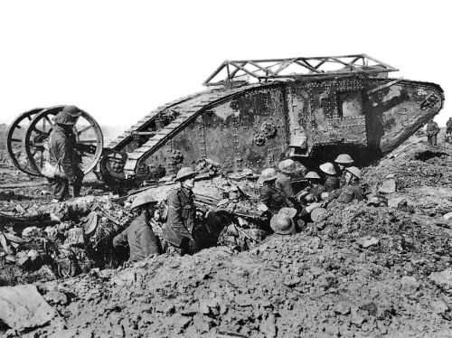Esse foi o caso, por exemplo, do carro de combate no começo do século XX, **desenvolvido estritamente para avançar sobre o fogo de metralhadoras e ultrapassar posições protegidas** com arame farpado, notório por seu sucesso tático e esporádico nos campos de batalhas da Primeira Guerra Mundial

Mark I, primeiro tanque de guerra

Primeira guerra mundial.

No entanto, essa vantagem tática inicial mostrou-se sobrepesada por outras deficiências, como a carência de movimentação tática por falta de velocidade e a falta de capacidade de ultrapassar posições entrincheiradas mais bem preparadas. As poucas unidades disponíveis, a complexidade de reposição e os longos ciclos de manutenção faziam do carro de combate um equipamento sem efeito estratégico positivo (TERRAINE, 1995).

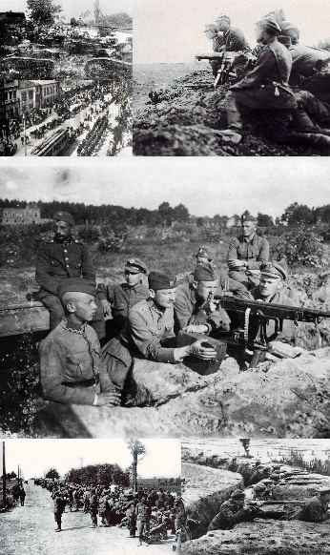

Essas limitações influenciaram também na Guerra Soviético-Polonesa de 1919-1920, aproveitando-se da guerra civil russa, a Polônia buscava expandir suas fronteiras em sentido oriental. No entanto, a falta de mobilidade fizeram com que as linhas blindadas polonesas se tornassem descontínuas e incapazes de explorar o caos político, permitiu a infiltração nas posições polonesas e, consequentemente, a sua derrota (PHILLIPS, 2002).

Inovações tecnológicas no campo militar prescindem dos mesmos requisitos sociais de qualquer outro ramo da atividade humana: necessidade, recursos e ethos sociais favoráveis, mas são consideravelmente mais lentas e suscetíveis a retrocessos. Nem sempre inovações tecnológicas, é sinal de sucesso.

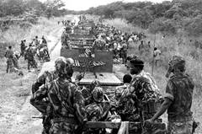 Desde os primórdios da humanidade, somos marcados por conflitos com tecnologia militar.

Abaixo alguns outros grandes conflitos mundiais movidos por Tecnologia Militar:

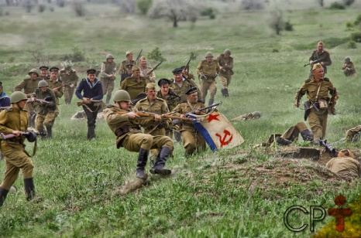Primeira guerra mundial  (1914-1918)

Com o final da primeira guerra mundial, duras sansões internacionais foram impostas à Alemanha, principalmente pelos franceses e ingleses, a partir do tratado de Versalhes (1919).

Segunda Guerra Mundial (1939-1945)

Foi neste momento da história que surgiu dentro da Alemanha um grande regime, ompletamente novo, chamado **nazismo**, que colocou Adolf Hitler no poder.

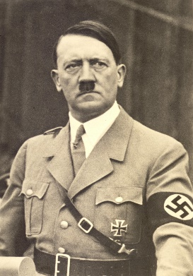Hitler, grande estrategista por sinal, conseguiu convencer seus compatriotas que era preciso uma revanche, isto é, um novo uma nova forma ou uma outra maneira de colocar a moral alemã em alta, dentro da Europa. Este contexto, faz com que a Alemanha quebre os acordos firmados no Tratado de Versalhes. Com isto, Inglaterra e França, em 1939, declaram Guerra à Alemanha, o que vai levar o mundo a mais um grande conflito militar: a Segunda Guerra Mundial (1939-1945), maior conflito bélico do planeta, que envolveu quase 100 milhões de soldados.

Adolf Hitler (1989-1945)

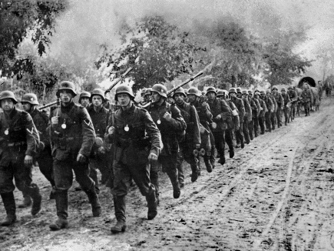A Segunda Guerra Mundial, enfim, começa. A Segunda Guerra Mundial foi um conflito bélico que ocorreu na primeira metade do século XX, envolveu mais de setenta nações, opondo os Aliados às Potências do Eixo. A guerra teve início em 1 de setembro de 1939 com a invasão da Polônia pela Alemanha e as subsequentes declarações de guerra da França e da Grã-Bretanha, estendendo-se até 2 de setembro de 1945.  
  
Esta guerra mobilizou mais de 100 milhões de militares, e acarretou a morte de, aproximadamente, setenta milhões de pessoas (aproximadamente 2% da população mundial da época), a maior parte foram civis judeus.

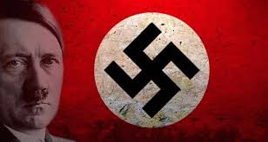Motivados pelo nazismo: É considerado  o maior e mais sangrento conflito de toda a história da humanidade.  
As principais nações que lutaram pelo Eixo foram: Itália, Japão e Alemanha. As que lutaram pelos Aliados foram especialmente: França, Grã-Bretanha, Estados Unidos  e União Soviética.  
  
A guerra terminou  com a rendição das nações do Eixo, seguindo-se a criação da ONU (Organização das Nações Unidas), o início da Guerra Fria entre Estados Unidos e União Soviética (que saíram do conflito como superpotências mundiais) e a aceleração do processo de descolonização da Ásia e da África.

Fontes Bibliográficas :

*TECNOLOGIA MILITAR: CONCEITUAÇÃO, IMPORTÂNCIA E CERCEAMENTO – Waldimir Pirró e Longo, 2007*

*TECNOLOGIA MILITAR E DESENVOLVIMENTO ECONÔMICO: UMA ANÁLISE HISTÓRICA Érico Esteves Duarte, junho de 2012*